HW #3 Classes and Objects (2)
ID | 12201856 | Name | 김다영
Problem
• Problem
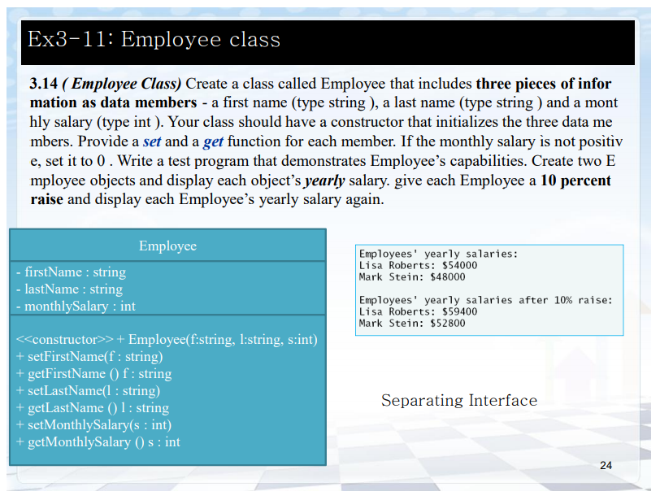
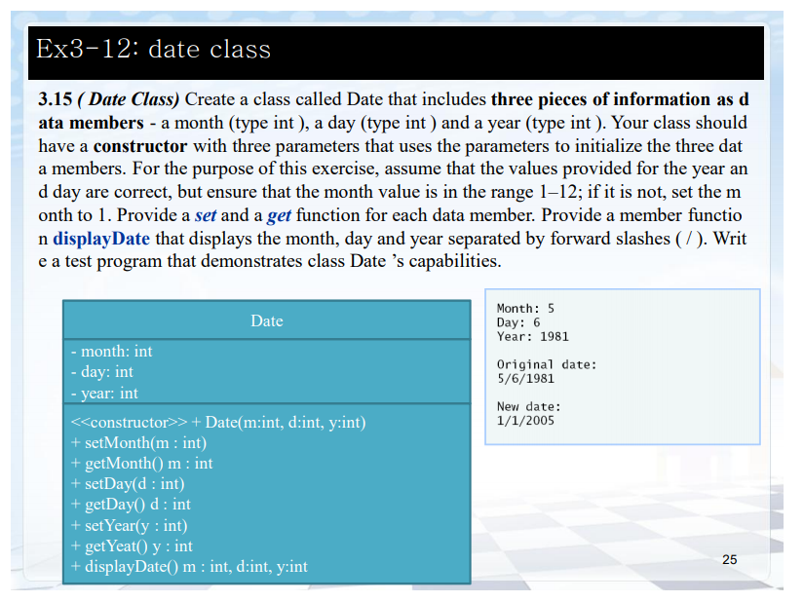

HW #3 Classes and Objects (2)
ID | 12201856 | Name | 김다영
Solutions(Source code and results)
Source code:
Ex3-11
Ex3-11.h 코드
#include<iostream>
#include<string>
using namespace std;

class Employee {
public:
Employee(string f, string l, int s);
void setFirstName(string f);
string getFirstName();
void setLastName(string l);
string getLastName();
void setMonthlySalary(int s);
int getMonthlySalary();
private:
string firstName;
string lastName;
int monthlySalary;
};

Ex3-11.cpp 코드
#include<iostream>
#include<string>
using namespace std;
#include "Ex3-11.h"

Employee::Employee(string f, string l, int s)
{
setFirstName(f);
setLastName(l);
setMonthlySalary(s);
}
void Employee::setFirstName(string f) {
firstName = f;
}
string Employee::getFirstName() {
return firstName;
}
void Employee::setLastName(string l) {
lastName = l;
}
string Employee::getLastName() {
return lastName;
}
void Employee::setMonthlySalary(int s) {
if (s<0)
{
monthlySalary = 0;
return;
}
monthlySalary = s;
}
int Employee::getMonthlySalary()
{
return monthlySalary;
}

main.cpp 코드
#include<iostream>
using namespace std;
#include "Ex3-11.h"

int main()
{
Employee lisa("Lisa", "Roberts", 4500);
Employee mark("Mark", "Stein", 4000);

cout << "Employees' yearly salaries : " << endl
<< lisa.getFirstName() << " " << lisa.getLastName()
<< " : $" << (lisa.getMonthlySalary()*12) << endl
<< mark.getFirstName() << " " << mark.getLastName()
<< " : $" << (mark.getMonthlySalary()*12) << endl;

lisa.setMonthlySalary(lisa.getMonthlySalary() * 1.1);
mark.setMonthlySalary(mark.getMonthlySalary() * 1.1);

cout << endl << "Employees' yearly salaries after 10% raise : " << endl
<< lisa.getFirstName() << " " << lisa.getLastName()
<< " : $" << (lisa.getMonthlySalary()*12) << endl
<< mark.getFirstName() << " " << mark.getLastName()
<< " : $" << (mark.getMonthlySalary()*12) << endl;

return 0;
}

Ex3-12
Ex3-12.h 코드
#include<iostream>
#include<string>
using namespace std;

class Date
{
public:
Date(int m, int d, int y);
void setMonth(int m);
int getMonth();
void setDay(int d);
int getDay();
void setYear(int y);
int getYear();
void displayDate();
private:
int month;
int day;
int year;
};

Ex3-12.cpp 코드
#include<iostream>
#include<string>
using namespace std;

#include "Ex3-12.h"

Date::Date(int m, int d, int y){
setMonth(m);
setDay(d);
setYear(y);
}

void Date::setMonth(int m){
if (m < 1 || m > 12)
{
month = 0;
return;
}
month = m;
}

int Date::getMonth(){
return month;
}

void Date::setDay(int d){
day = d;
}

int Date::getDay() {
return day;
}

void Date::setYear(int y) {
year = y;
}

int Date::getYear() {
return year;
}

void Date::displayDate() {
cout << getMonth() << "/" << getDay() << "/" << getYear() << endl;
}

Main.cpp 코드
#include<iostream>
using namespace std;

#include "Ex3-12.h"

int main()
{
Date date(5, 6, 1981);

cout << "Month : " << date.getMonth() << endl
<< "Day : " << date.getDay() << endl
<< "Year : " << date.getYear() << endl;

cout << "\nOriginal date : " << endl;
date.displayDate();

date.setMonth(1);
date.setDay(1);
date.setYear(2005);

cout << "\nNew date : " << endl;
date.displayDate();

return 0;
}

Source code 분석:
Ex3-11
Ex3-11.h 코드
#include<iostream>
#include<string>
using namespace std;

class Employee { // Employee 클래스를 정의
public: // 각 멤버 함수는 public으로 정의
Employee(string f, string l, int s); // 입력된 f, l, s로 변수를 초기화 하는 생성자 인터페이스 선언
void setFirstName(string f); //firstName 변수에 값을 할당하기 위해 setFirstName함수 인터페이스 선언
string getFirstName(); // firstName변수의 값을 불러오기 위한 getFirstName함수 인터페이스 선언
void setLastName(string l); //lastName 변수에 값을 할당하기 위해 setLastName함수 인터페이스 선언
string getLastName(); // lastName변수의 값을 불러오기 위한 getLastName함수 인터페이스 선언
void setMonthlySalary(int s); //monthlySalary 변수에 값을 할당하기 위해 setMonthlySalary함수 인터페이스 선언
int getMonthlySalary(); // monthlySalary변수의 값을 불러오기 위한 getMonthlySalary함수 인터페이스 선언
private: // 각 멤버 변수는 private로 정의
string firstName; // string형인 fistName 변수 선언
string lastName; // string형인 lastName 변수 선언
int monthlySalary; // int형인 monthlySalary 변수 선언
};

Ex3-11.cpp 코드
#include<iostream>
#include<string>
using namespace std;
#include "Ex3-11.h" // 헤더파일을 include 해줌

Employee::Employee(string f, string l, int s) // 생성자 정의
{
setFirstName(f); // setFirstName 함수를 이용하여 firstname 멤버 변수를 입력된 f의 값으로 초기화
setLastName(l); // setLastName 함수를 이용하여 lastrname 멤버 변수를 입력된 l의 값으로 초기화
setMonthlySalary(s); // setMonthlySalary 함수를 이용하여 monthlySalary 멤버 변수를 입력된 s의 값으로 초기화
}
void Employee::setFirstName(string f) { // Employee 클래스의 멤버함수인 setFirstName을 정의
firstName = f; // setFirstName은 firstName 값을 입력한 f 값으로 재할당 하는 함수이므로 firstName에 f를 대입한다.
}
string Employee::getFirstName() { // Employee 클래스의 멤버함수인 getFisrtName를 정의
return firstName; // getFirstName은 firstName을 반환하는 함수이므로 firstName을 return 해준다
}
void Employee::setLastName(string l) { // Employee 클래스의 멤버함수인 setLastName을 정의
lastName = l; // setLastName은 lastName 값을 입력한 l 값으로 재할당 하는 함수이므로 lastName에 l을 대입한다.
}
string Employee::getLastName() { // Employee 클래스의 멤버함수인 getLastName를 정의
return lastName; // getLastName은 lastName을 반환하는 함수이므로 lastName을 return 해준다
}
void Employee::setMonthlySalary(int s) { // Employee 클래스의 멤버함수인 setMonthlySalary을 정의
if (s<0) // 월급이 음수가 입력되면 0으로 초기화를 시켜야 하므로 if문 이용
{
monthlySalary = 0; // s<0이 true이면 음수가 입력된 것이므로 monthlySalary에 0 대입
return; // return을 통해 함수 종료
}
monthlySalary = s; // if문에 만족하지 않으면 양수(0포함)가 올바르게 입력된 것이므로 monthlySalary에 입력된 s를 대입
}
int Employee::getMonthlySalary() // Employee 클래스의 멤버함수인 getMonthlySalary를 정의
{
return monthlySalary; // getMonthlySalary은 monthlySalary을 반환하는 함수이므로 monthlySalary을 return 해준다
}

main.cpp 코드
#include<iostream>
using namespace std;
#include "Ex3-11.h" // 헤더파일을 include

int main()
{
Employee lisa("Lisa", "Roberts", 4500); // Employee 클래스의 객체인 lisa를 선언하고 생성자를 통해 각 멤버변수를 초기화
Employee mark("Mark", "Stein", 4000); // Employee 클래스의 객체인 mark를 선언하고 생성자를 통해 각 멤버변수를 초기화

cout << "Employees' yearly salaries : " << endl // cout을 이용해 문제에서 제시한 문구를 출력
<< lisa.getFirstName() << " " << lisa.getLastName() // lisa 객체의 멤버 변수에 접근하여 값을 출력할 수 없으므로 각각의 get함수를 이용해 firstname과 lastname, monthlysalary의 값을 반환받아 출력
<< " : $" << (lisa.getMonthlySalary()*12) << endl // 객체가 가지고 있는 monthlysalary 변수는 월급이므로 연봉을 출력하기 위해 12를 곱한다.
<< mark.getFirstName() << " " << mark.getLastName() // mark 객체의 멤버 변수에 접근하여 값을 출력할 수 없으므로 각각의 get함수를 이용해 firstname과 lastname, monthlysalary의 값을 반환받아 출력
<< " : $" << (mark.getMonthlySalary()*12) << endl;

// 각각 객체의 월급을 10% 인상하기 위해 get함수를 통해 monthlysalary 값을 불러와 1.1을 곱해주고 set함수를 이용해 monthlysalary에 값을 다시 할당한다.
lisa.setMonthlySalary(lisa.getMonthlySalary() * 1.1);
mark.setMonthlySalary(mark.getMonthlySalary() * 1.1);

// 앞에서와 동일한 방법으로 객체의 멤버변수를 출력해준다.
cout << endl << "Employees' yearly salaries after 10% raise : " << endl
<< lisa.getFirstName() << " " << lisa.getLastName()
<< " : $" << (lisa.getMonthlySalary()*12) << endl
<< mark.getFirstName() << " " << mark.getLastName()
<< " : $" << (mark.getMonthlySalary()*12) << endl;

return 0;
}

Ex3-12
Ex3-12.h 코드
#include<iostream>
#include<string>
using namespace std;

class Date // Date 클래스를 정의
{
public: // 각 멤버 함수는 public으로 정의
Date(int m, int d, int y); // 입력된 m, d, y로 변수를 초기화 하는 생성자 인터페이스 선언
void setMonth(int m); // month 변수에 값을 할당하기 위해 setMonth함수 인터페이스 선언
int getMonth(); // month변수의 값을 불러오기 위한 getMonth함수 인터페이스 선언
void setDay(int d); // day 변수에 값을 할당하기 위해 setDay함수 인터페이스 선언
int getDay(); // day변수의 값을 불러오기 위한 geDayt함수 인터페이스 선언
void setYear(int y); // year 변수에 값을 할당하기 위해 setYear함수 인터페이스 선언
int getYear(); // year변수의 값을 불러오기 위한 getYear함수 인터페이스 선언
void displayDate(); // month/day/year을 출력하는 함수 인터페이스 선언
private: // 각 멤버 변수는 private로 정의
int month; // month 변수를 int형으로 선언
int day; // day 변수를 int형으로 선언
int year; // year 변수를 int형으로 선언
};

Ex3-12.cpp 코드
#include<iostream>
#include<string>
using namespace std;

#include "Ex3-12.h" // 헤더파일을 include 해줌

Date::Date(int m, int d, int y){ // 생성자 정의
setMonth(m); // setMonth함수를 이용하여 month 멤버변수를 입력된 m의 값으로 초기화
setDay(d); // setDay함수를 이용하여 day 멤버변수를 입력된 d의 값으로 초기화
setYear(y); // setYear함수를 이용하여 year 멤버변수를 입력된 y의 값으로 초기화
}

void Date::setMonth(int m){ // Date 클래스의 멤버함수인 setMonth를 정의
if (m < 1 || m > 12) // m이 1보다 작거나, 12보다 크면
{
month = 0; // month에 0을 대입한다.
return;
}
month = m; // if문을 만족시키지 않으면, 1과 12 사이의 값을 가지는 것이므로 원래 입력된 값인 m을 대입한다.
}

int Date::getMonth(){ // Date 클래스의 멤버함수인 getMonth를 정의
return month; // getMonth는 month 멤버 변수를 반환하는 함수이므로 month를 return해준다.
}

void Date::setDay(int d){ // Date 클래스의 멤버함수인 setDay를 정의
day = d; // setDay는 day 값을 입력한 값으로 재할당 하는 함수이므로 day에 d를 대입한다.
}

int Date::getDay() { // Date 클래스의 멤버함수인 getDay를 정의
return day; // getDay는 day 멤버 변수를 반환하는 함수이므로 day를 return해준다.
}

void Date::setYear(int y) { // Date 클래스의 멤버함수인 setYear를 정의
year = y; // setYear는 year 값을 입력한 값으로 재할당 하는 함수이므로 year에 y를 대입한다.
}

int Date::getYear() { // Date 클래스의 멤버함수인 getYear를 정의
return year; // getYear는 year 멤버 변수를 반환하는 함수이므로 year를 return해준다.
}

void Date::displayDate() { // Date 클래스의 멤버함수인 dispalyDate함수를 정의
cout << getMonth() << "/" << getDay() << "/" << getYear() << endl;
} // dispalyDate 함수는 month, day, year 변수를 /로 구분해 출력하는 함수이다. month, day, year 변수를 바로 불러올 수 없으므로 get함수를 이용해 반환 값을 출력한다.

Main.cpp 코드
#include<iostream>
using namespace std;

#include "Ex3-12.h" // 헤더파일을 include

int main()
{
Date date(5, 6, 1981); // 생성자를 이용해 Date클래스의 객체 date를 초기화

cout << "Month : " << date.getMonth() << endl
<< "Day : " << date.getDay() << endl
<< "Year : " << date.getYear() << endl;
// date 객체의 멤버함수인 getMonth, getDay, getYear를 이용해 month, day, year값을 출력

cout << "\nOriginal date : " << endl;
date.displayDate(); // date객체의 멤버함수인 displayDate를 이용해 월,일,년도를 출력

date.setMonth(1); // setMonth 함수를 이용해 date의 month 멤버 변수를 1로 초기화
date.setDay(1); // setDay 함수를 이용해 date의 day 멤버 변수를 1로 초기화
date.setYear(2005); // setYear 함수를 이용해 date의 year 멤버 변수를 2005로 초기화

cout << "\nNew date : " << endl;
date.displayDate(); // date객체의 멤버함수인 displayDate를 이용해 새롭게 할당된 월,일,년도를 출력

return 0;
}

실행결과:
Ex3-11
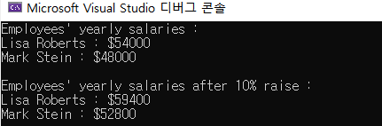
Lisa, mark 객체를 생성할 때 초기화한 monthlysalary 값에 대해 12가 곱해진 연봉이 잘 출력되고, 이후 10%인상한 값이 잘 출력되는 것을 실행 결과를 통해 알 수 있다.

Ex3-12
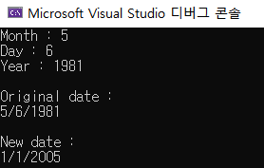
get함수 및 displayDate 함수를 통해 출력한 값들이 잘 출력되는 것을 실행 결과를 통해 알 수 있다.

HW #3 Classes and Objects (2)
ID | 12201856 | Name | 김다영
Discussions
이번 과제는 제시된 UML diagram에 따라 class를 정의하고 문제에서 제시된 상황에 맞게 멤버 함수를 정의한 뒤 요구하는 문구를 출력하는 과제였다. 지난 과제와 비슷하게 제시된 상황에 따라 클래스를 선언하고 요구사항을 출력하는 과제지만 차이점이 있다면 이번 과제에서는 이번 이론 시간 때 배운 헤더 파일 분리를 추가로 적용시킨 것이다.
헤더 파일과 cpp 파일을 분리하는 방법은 헤더 파일을 따로 생성한 후에 생성한 파일에 class에 선언할 멤버 함수의 인터페이스 및 멤버 변수만 선언하면 된다. 이후 class에 선언한 멤버 함수를 정의하는 cpp파일과 main함수를 가지고 있는 cpp 파일을 생성하면 된다.
이때 생성한 cpp파일에는 헤더파일을 include를 꼭 해줘야 error가 발생하지 않는다. 헤더파일을 include 시키는 방법은 #include ”헤더파일명”과 같이 입력해줘야 한다. 그래서 위에 Ex3-11, Ex3-12의 cpp 파일 코드 상단에 각각의 헤더파일을 include 해준 것이다.
또 헤더파일에서 정의한 class의 멤버함수를 cpp 파일에서 정의할 때 함수 이름 앞에 네임스페이스를 작성해줘야 한다. 그렇지 않으면 코드 상에 error가 발생하게 된다.
지난 HW에서와 같이 class 내의 멤버 변수를 main 함수에서 직접 불러올 수 없으므로, 또 main 함수에서 직접 class의 멤버 변수에 접근에 값을 할당하지 못하므로 get함수와 set함수를 정의해 값을 반환하여 불러오고 새로운 값을 할당해줬다.
코드를 작성하면서 parameter와 함수 내의 지역 변수에 혼동이 생겨 코드를 작성하는데 차질이 생기곤 했다. 다음부턴 이에 유의하면서 코드를 작성해야겠다.

